**Эколого-биологический центр “Крестовский остров”**

**Лаборатория Экологии Морского Бентоса**

**(гидробиологии)**



А. Молодцова

**Формирование агрегаций беломорских мидий**

Санкт-Петербург

2019

В садках, выставленных на литорали, были высажены мидий Е-морфотипа (*Mytilus edulis*)и Т-морфотипа (*M. trossulus*). Через 4 дня садки были сняты. У каждой мидии был определён морфотип, и записаны координаты на площадках. Это позволило оценить степень агрегированности моллюсков. Показано, что мидии формируют друзы, не выбирая соседей в зависимости от морфотипа. Однако, Мидии E-морфотипа, находясь в чистых населениях, более агрегированы, чем в смешанных.

**Введение**

Поселение в виде плотных агрегаций наиболее встречаемое явление в природе (Jeanson et al., 2005; Liu et al., 2011). Оно присутствует в разных таксонах живых организмов (Parrish, Hamner, 1997; Parrish, Edelstein-Keshet, 1999; Parrish et al. 2002). Особую роль групповая организация играет у двустворчатых моллюсков, поскольку помимо коллективной защиты такая организация дает им преимущества в размножении, так как большинство двустворчатых моллюсков выбрасывают свои гаметы в воду, а при групповой организации увеличивается вероятность встречи гамет разных особей (Liu et al., 2011).

На литорали и в сублиторали многих морей мира среди двустворчатых моллюсков наиболее обильными являются мидии (Buschbaum et al., 2009). Эти моллюски формируют плотные скопления, так называемые друзы и мидиевые банки (Seed, Suchanek, 1992), в которых моллюски прикрепляются биссусными нитями друг к другу. В этих агрегациях наблюдаются довольно сильные биотические взаимоотношения (Наумов, 2006; Хайтов, 1999). Мидии, находящиеся в центр друзы, не способны к передвижению из-за большого количества биссусных нитей, прикрепленных к ним, по этой причине центральные мидии быстро погибают (Хайтов, 1999).

Особую интригу в познание структуры плотных скоплений мидий привносит тот факт, что эти скопления могут формироваться особями разных видов. Так, в Белом море было показано, что мидии представлены двумя видами: *Mytilus edulis* L. и *M.* *trossulus* Gould(Katolikova et al., 2016), которые формируют смешанные поселения. Известно, что эти виды достаточно четко сегрегируются. Один вид (*M. trossulus*) тяготеет к опресненным кутовым частям заливов, в то время как другой вид - к открытым акваториям с нормальной соленостью (Хайтов и др., 2017). Другой аспект сегрегации — это заселение разных типов субстратов (Katolikova et al., 2016).

Описанная выше сегрегация происходит в масштабах нескольких километров или нескольких метров. При этом остается непонятным наблюдается ли какая-то сегрегация между этими видами на меньших масштабах. Формируются ли локальные друзы из особей одного вида или они свободно смешиваются друг с другом. Целью данной работы является изучение образования друз мидиями двух видов. Мы попытались ответить на следующие вопросы.

1. Формируют ли мидии разных видов отдельные агрегации?
2. Есть ли различия в степени агрегации у мидий разных видов?

**Материал и методика**

Материал для данной работы был собран в конце июля - начале августа 2019 года. Постановка эксперимента проводилась на илисто-песчаном пляже острова Ряжков (территория Кандалакшского государственного заповедника). Для эксперимента требовалось, чтобы животные как можно дольше находились в воде. В связи с этим было выбрано место, где во время отливов оставалась вода, литоральная лужа на выходе из Южной губы (рис.1).

**Рис. 1 Место постановки эксперимента.**

На выбранном месте 31 июля был поставлен эксперимент, состоящий из 18-ти садков, расположенных в две линии параллельно урезу воды (рис.2).

Садки были разделены на три типа в зависимости от количества в них мидий T-морфотипа и мидий E-морфтипа (Мы будем далее использовать термин «морфотип» вместо вида, так как вид определяется генетическими способами):

1. Площадки только с мидиями T-морфотипа (Tdominate);

2. Площадки только с мидиями E-морфотипа (Edominate);

3. Площадки с равным количеством мидий T-морфотипа и мидий E-морфотипа (ET).

Мидии для эксперимента были собраны с разных мест в зависимости от обилия на них разных морфотипов. Мидии T-морфотипа были привезены с острова Овечий, а мидии E-морфотипа из Вороньей губы.

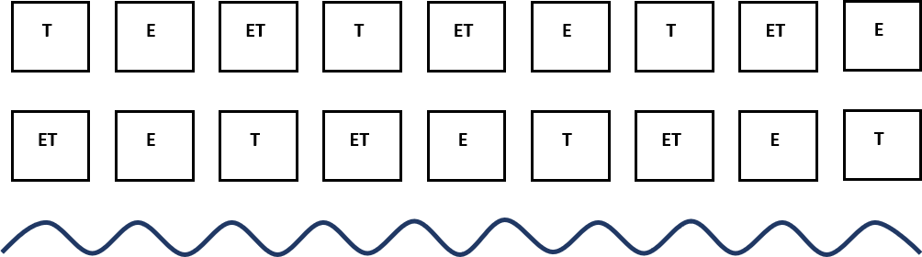

**Море**

**Рис. 2 Схема расположения садков. (Обозначения: E - садки типа Edominate, T – садки типа Tdominate, ET – садки типа ET)**

На садки выкладывалось мидии, размером примерно 10-20 мм. На садки (Tdominate) выкладывалось 30 мидий T-морфотипа, на садки (Edominate) выкладывалось 30 мидий E-морфотипа, на садки (ET) 15 мидий T-морфотипа и 15 мидий E-морфотипа. Морфотип выкладываемых мидий определялся с помощью теста Бюмона (Beaumont et al., 2008), то есть различия толщины сворок раковин моллюсков. Все мидии случайным образом забрасывались на садок.

Через 4 дня 4 августа (в 11:00) было произведено снятие садков (Рис.3). Каждый садок был сфотографирован. В последствии каждой мидии был присвоен персональный номер, и определен ее морфотип. Для этого мидии сварили и удалили у них мягкие ткани. Так как было необходимо точно определить морфотип мидий использовался метод Золотарева: соотношение призматического и перламутрового слоев в раковинах у мидий разных морфотипов (Золотарев, Шурова, 1997; Katolikova et al., 2016). У каждой мидии были определены координаты ее расположения на площадке. В каждом из садков подсчитали количество агрегаций (рис.3).

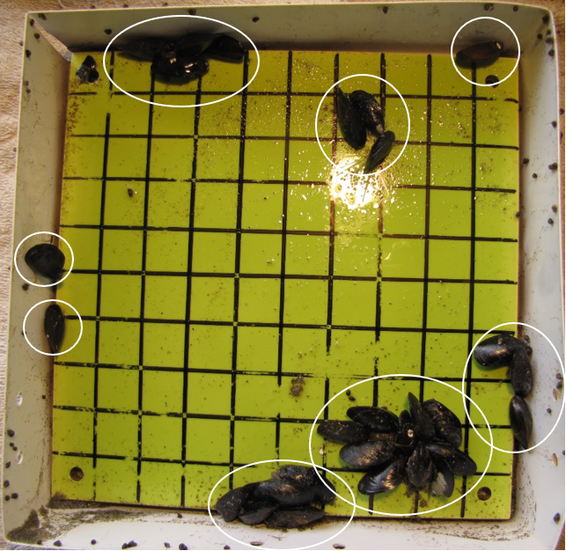

**Рис. 3 Вид экспериментального садка в конце эксперимента, былым цветом выделены разные агрегационные группы мидий.**

Агрегацией считается группа мидий, в которой присутствует соприкосновение особей.

Поскольку были известны координаты всех мидий (X, Y), мы смогли вычислить расстояние от каждой мидии до всех остальных мидий. Среди этих расстояний мы находили минимальное и оценивали морфотип мидии, находящейся на минимальном расстоянии. Помимо этого, для каждой мидии была вычислена Медиана расстояний от данной мидии до всех остальных мидий рассчитывались по представленной ниже схеме. Был рассчитан вектор расстояния от каждой мидии до всех остальных мидий, и на основе этого для каждой мидии была вычислена медиана расстояний. Эта медиана характеризовала то, насколько близко сидит каждая мидии относительно всех остальных мидий.

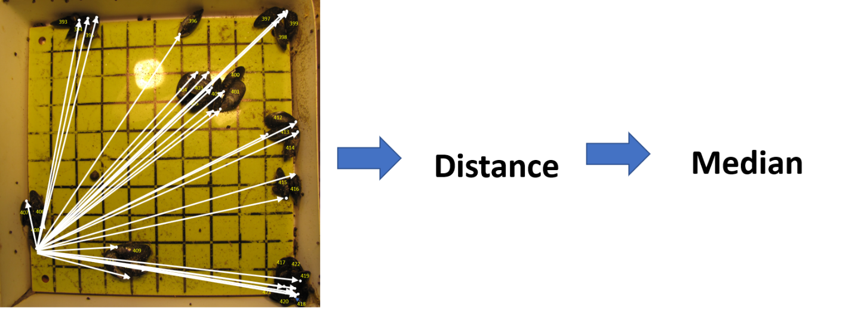

*Математическая обработка*

Вся математическая обработка проводилась в среде статистического программирования R (RCoreTeam, 2019).

Для выявления зависимости между медианой расстояний от мидии до всех остальных мидий и типом садка был использован регрессионный анализ: построена линейная модель, в которой в качестве зависимой переменной выступала медиана расстояния от мидии до всех остальных мидий, а предиктором для данной модели стал тип садков.

**Результаты и обсуждение**

На рисунке 4 представлены значения минимальных расстояний от каждой мидии до ближайших мидий двух разных морфотипов. На данном графике видно, что все точки сконцентрированы около линии .

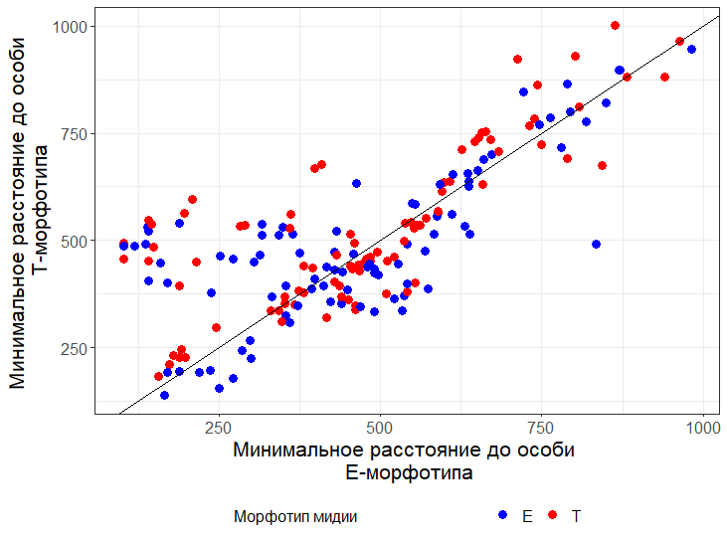

**Рис.4 Зависимость минимальных расстояний от каждой мидии до особей разных морфотипов на садках ET типа.**

Если бы гипотеза про формирование друз преимущественно мидиями своего морфотипа была верна, то наблюдалось бы скопление точек в двух углах (верхний левый и нижний правый) с минимальным расстоянием до мидии своего морфотипа и максимальным до мидии другого морфотипа. Также присутствовали бы точки одиночных мидий, расположенных на большом расстоянии от других особей разных морфотипов (правый верхний угол).

Так как мы этого не наблюдаем можно сделать вывод, что гипотеза опровергнута и мидии формируют друзы из особей разных морфотипов, и отсутствует закономерность в поселении мидии рядом с мидиями своего морфотипа.

На рисунке 5 представлены значения медиан расстояний от мидии до всех остальных особей. Медиана расстояний в садках типа (Edominate) меньше, чем в садках других типов Построенная линейная модель показывает, что данные различия имеют статистически значимый характер (табл. 1). Из этого можно сделать вывод, что в садках с преобладанием мидий E-морфотипа формируются более плотные агрегации.

Полученные результаты свидетельствуют о том, что мидии формируют друзы, не выбирая соседей в зависимости от морфотипа. Однако, Мидии E-морфотипа, находясь в чистых населениях более агрегированы, чем в смешанных.

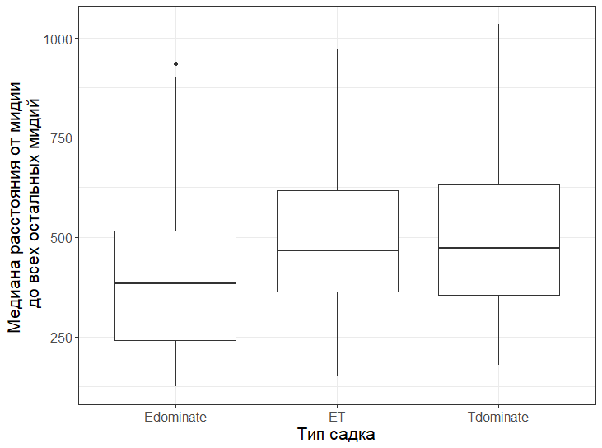

**Рис.5 Распределение медиан до ближайшего соседа в садках трех типов.**

**Таблица №1**

**Параметры модели, описывающей связь между медианой расстояний от мидии до всех остальных мидий и типом садка. Базовым уровнем в модели является садки типа «Edominate».**

|  |  |  |  |
| --- | --- | --- | --- |
|  | Оценка параметра модели | Стандартная  ошибка оценки параметра | Уровень значимости |
| Intercept | 402.30 | 13.89 | < 2e-16 *** |
| ET | 85.67 | 19.59 | 1.47e-05 *** |
| Tdominate | 90.06 | 19.62 | 5.51e-06 *** |

Статистически значимых различий по количеству агрегаций в садках разных типов выявлено не было. Однако на рисунке 6 видна тенденция: наибольшее количество агрегаций наблюдается в садках типа Tdominate. А в садках Edominate количество агрегаций ниже.

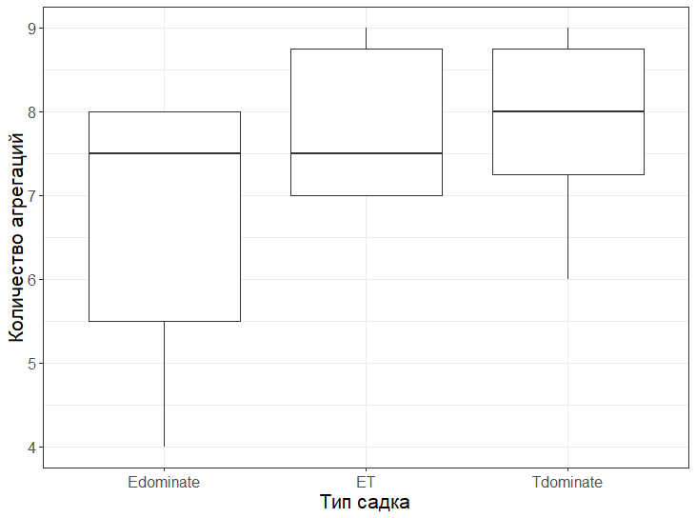

**Рис.6 Количества агрегаций на садках разных типов.**

Таким образом, следует, что агрегации мидий формируются, не основываясь на сходстве морфотипов особей. Мидии перемешиваются случайным образом. Однако, формирование агрегаций в чистых поселениях зависит от того, какие мидии их формируют. Мидии E-морфотипа формируют более плотные агрегации. В то же время мидии T-морфотипа формируют агрегации менее плотные, но включающие в себя меньшее количество особей. Последнее может быть связано с тем, что у мидий разных морфотипов наблюдаются различные стратегии прикрепления к субстрату. Мидии T-морфотипа выделяют больше биссуссных нитей и прикрепляются крепче (Кириллов, 2017), используя в качестве субстрата любые предметы. Из-за этого мидии данного морфотипа, однажды прикрепившись, не имеют возможности менять место свое агрегации. Мидии E-морфотипа более подвижны и имеют тенденцию прикрепляются к особям своего вида. Поэтому агрегации, формирующиеся мидиями E-морфотипа более плотные и количество агрегаций в них меньше.

***Выводы*:**

1. Мидии формируют агрегации, не основываясь на морфотипы соседних мидий.
2. Агрегации, формируемые мидиями T-морфотипа, отличаются от агрегаций мидий E-морфотипа.

**Благодарности**

Выражаю огромную благодарность моему непосредственному научному руководителю Вадиму Михайловичу Хайтову за его неоценимую помощь. Также благодарю работников Кандалакшского заповедника, предоставивших возможность провести данный научный эксперимент. Благодарю всех участников 55-й Беломорской экспедиции лаборатории экологии морского бентоса, помогавших мне в сборе материала для исследований.

**Литература**

1. Золотарев, В. Н., & Шурова, Н. М. (1997). Соотношение призматического и перламутрового слоев в раковинах мидий Mytilus trossulus. *Биология моря*, *23*(1), 26-30.
2. Кириллов О. Различие силы прикрепления мидий с разных субстратов в одинаковых условиях. Работа депонирована в библиотеке Лаборатории экологии морского бентоса (гидробиологии). - Санкт-Петербург, 2017.
3. Хайтов В. М. Сообщество донных беспозвоночных, связанные с естественными плотными поселениями мидий на мелководьях Белого моря (структура, динамика, биотические взаимоотношения): дис. … канд. биолог. наук : 03.00.08 / В. М. Хайтов. – СПб., 1999. – 378 с.
4. Хайтов В. М., Зайчикова А. А. (2017). История формирования совместных поселений *Mytilus edulis* Linnaeus и *M. trossulus* Gould в Кандалакшском заливе Белого моря. *Изучение, рациональное использование и охрана природных ресурсов Белого моря. − СПб, 2017. 229-232.*
5. Beaumont, A. R., Hawkins, M. P., Doig, F. L., Davies, I. M., & Snow, M. (2008). Three species of Mytilus and their hybrids identified in a Scottish Loch: natives, relicts and invaders?. *Journal of Experimental Marine Biology and Ecology*, *367*(2), 100-110.
6. Buschbaum, C., Dittmann, S., Hong, J. S., Hwang, I. S., Strasser, M., Thiel, M., ... & Reise, K. (2009). Mytilid mussels: global habitat engineers in coastal sediments. *Helgoland Marine Research*, *63*(1), 47.
7. Jeanson, R., Rivault, C., Deneubourg, J. L., Blanco, S., Fournier, R., Jost, C., & Theraulaz, G. (2005). Self-organized aggregation in cockroaches. *Animal behaviour*, *69*(1), 169-180.
8. Katolikova, M., Khaitov, V., Väinölä, R., Gantsevich, M., & Strelkov, P. (2016). Genetic, ecological and morphological distinctness of the blue mussels Mytilus trossulus Gould and M. edulis L. in the White Sea. *PLoS One*, *11*(4), e0152963.
9. Liu, G., Stapleton, E., Innes, D., & Thompson, R. (2011). Aggregational behavior of the blue mussels Mytilus edulis and Mytilus trossulus: a potential pre‐zygotic reproductive isolation mechanism. *Marine Ecology*, *32*(4), 480-487.
10. Parrish, J. K., & Edelstein-Keshet, L. (1999). Complexity, pattern, and evolutionary trade-offs in animal aggregation. *Science*, *284*(5411), 99-101.
11. Parrish, J. K., & Hamner, W. M. (Eds.). (1997). *Animal groups in three dimensions: how species aggregate*. Cambridge University Press.
12. Parrish, J. K., Viscido, S. V., & Grunbaum, D. (2002). Self-organized fish schools: an examination of emergent properties. *The biological bulletin*, *202*(3), 296-305.
13. R Core Team (2019). R: A language and environment for statistical computing. RFoundation for Statistical Computing, Vienna, Austria. URL <https://www.R-project.org/>.
14. Seed, R., & Suchanek, T. H. (1992). Population and community ecology of Mytilus. *The mussel Mytilus: ecology, physiology, genetics and culture*, *25*, 87-170.